ЛЕКЦИЯ № 8

1. ИСПОЛЬЗОВАНИЕ ТРАНЗАКЦИЙ ПРИ РАБОТЕ С БД

Транзакция – это действия на таблицами баз данных, которые должны быть выполнены полностью, от начала до конца. Если окажется, что действия над таблицами БД в транзакции не могут быть полностью и нормально выполнены, то необходимо их (проделанные действия) полностью отменить и вернуть таблицы данных в исходное состояние (до начала действий транзакции).

В Delphi работа с транзакциями обычно организуется через компонент типа «TDatabase». Для транзакции существует команда начала транзакции «StartTransaction», подтверждения транзакции «Commit» и отмены (отката) транзакции «Rollback» (в случае ошибки транзакции).

Алгоритм работы с транзакциями для таблиц типа Paradox:
- Закрываем все таблицы из каталога транзакций, иначе старт транзакции будет невозможен;
- Настраиваем режим транзакции на таблицы типа Paradox;
- Указываем каталог транзакции компоненту DataBase;
- Открываем нужные таблицы для работы;
- Стартуем транзакцию;
- Делаем нужную работу с БД (например, каскадное удаление);
- Подтверждение транзакции;
- Отмена транзакции при проблеме (при каком-либо сбое в пунктах 6 или 7);
- Обновляем таблицы данных, задействованных в транзакции.

Рассмотрим пример работы с транзакциями:

procedure TForm1.Button1Click(Sender: TObject);
var i: word;
begin
try
// Закрываем все таблицы из каталога транзакций
// иначе старт транзакции будет невозможен
try Table1.Close; Table2.Close; except end;

Database1.TransIsolation:=tiDirtyRead; // Настраиваем режим транзакции на таблицы типа Paradox
Database1.DataBaseName:='C:\Student\Db'; // Указываем каталог транзакции
Table1.Open; Table2.Open; // Открываем нужные таблицы для работы
Database1.StartTransaction; // Стартуем транзакцию

// Делаем работу с БД -----------------------------------
Table1.Delete; Table1.Delete; Table2.Delete; Table2.Delete; showmessage('!!!');
abort; // Имитируем проблему
// Конец работы с БД -----------------------------------

Database1.Commit; // Подтверждение транзакции
except
Database1.Rollback; // Отмена транзакции при проблеме
end;

// Обновляем таблицы данных
// Вместо «Table1.Refresh; Table2.Refresh;» лучше так:
for i:=0 to Database1.DataSetCount-1 do Database1.DataSets[i].Refresh;
end;

2. ТРАНЗАКЦИИ В ТЕХНОЛОГИИ ADO

procedure TForm1.Button1Click(Sender: TObject);
var i: integer;
begin
ADOConnection1.BeginTrans; // Начало транзакции
try
ADOTable1.Delete;
ADOTable2.Delete; ADOTable2.Delete;
showmessage('А сейчас будет имитация сбоя и откат транзакции!');
abort; // Генерация сбоя
ADOConnection1.CommitTrans; // Подтверждение транзакции
except
ADOConnection1.RollbackTrans; // Откат транзакции
end;
// ADOTable1.Requery; ADOTable2.Requery; // Обновление данных из таблицы
// Обновление данных из всех таблиц БД (так лучше)
for i:=0 to ADOConnection1.DataSetCount-1 do
ADOConnection1.DataSets[i].Requery;
end;

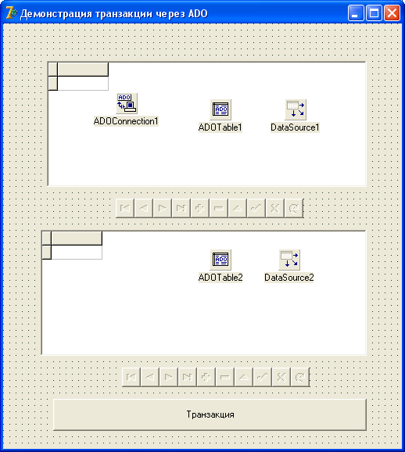

3. КАСКАДНОЕ УДАЛЕНИЕ ДАННЫХ С БД

Каскадное удаление данных – это удаление связанных между собой данных с разных таблиц одновременно.

procedure TForm1.Button6Click(Sender: TObject);
var k: integer;
begin
ADOTable1.Filtered := False;
k:=ADOTable2['Kod_firmi'];
ADOTable2.Delete;
ADOTable1.Filter := 'Kod_postavschika = '+IntToStr(k);
ADOTable1.Filtered := True;
ADOTable1.First;
while not ADOTable1.Eof do ADOTable1.Delete;
ADOTable1.Filtered := False;
DBLookupComboBox3.KeyValue := ADOTable2['Nazv_firmi'];
end;

procedure TForm1.ADOTable2AfterScroll(DataSet: TDataSet);
begin
DBLookupComboBox3.KeyValue := ADOTable2['Nazv_firmi'];
end;

********

procedure TForm1.Button7Click(Sender: TObject);
begin
if Edit5.Text = '' then
ShowMessage('Сначала нужно ввести телефон директора.')
else
begin
ADOConnection1.BeginTrans;
try
ADOQuery4.Close;
ADOQuery4.SQL.Clear;
ADOQuery4.SQL.Add('delete');
ADOQuery4.SQL.Add('from Diski_CD');
ADOQuery4.SQL.Add('where Kod_postavschika in (select Kod_firmi from Firmi_postavschiki where Tel_dir like '''+Edit5.Text+'%'')');
ADOQuery4.ExecSQL;

ADOQuery4.Close;
ADOQuery4.SQL.Clear;
ADOQuery4.SQL.Add('delete');
ADOQuery4.SQL.Add('from Firmi_postavschiki');
ADOQuery4.SQL.Add('where Tel_dir like '''+Edit5.Text+'%''');
ADOQuery4.ExecSQL;

ADOConnection1.CommitTrans;
except
ADOConnection1.RollbackTrans;
ShowMessage('Произошла ошибка удаления, удаление записей отменено.');
end;

*******

procedure TForm1.Button1Click(Sender: TObject);
var i:integer;
begin

ADOConnection1.BeginTrans;
try
ADOQuery4.Close;
ADOQuery4.SQL.Clear;
ADOQuery4.SQL.Add('Delete ');
ADOQuery4.SQL.Add('From disc_1');
ADOQuery4.SQL.Add('where cod_firm in (select cod_firm from firm_2');
ADOQuery4.SQL.Add('Where firm_2.cod_city in (Select cod_city_proiz from city_3');
ADOQuery4.SQL.Add('Where (name_city like ''%-%'')and not(name_city like ''%,%'')))');
ADOQuery4.ExecSQL;

ADOQuery4.SQL.Clear;
ADOQuery4.SQL.Add('Delete');
ADOQuery4.SQL.Add('From firm_2');
ADOQuery4.SQL.Add('where firm_2.cod_city in (select cod_city_proiz from city_3');
ADOQuery4.SQL.Add('Where (name_city like ''%-%'')and not(name_city like ''%,%''))');
ADOQuery4.ExecSQL;

try
for i:=0 to ADOConnection1.DataSetCount do
ADOConnection1.DataSets[i].Requery;
except

end;

ADOConnection1.CommitTrans;
except
ADOConnection1.RollbackTrans;
ShowMessage('Произошла ошибка удаления, удаление записей отменено.');
end;

end;

